Załącznik nr 2 do SWZ
ZZP.261.268.2023.MD
Opis Przedmiotu Zamówienia
- Wykaz przedmiotu zamówienia, ich ilość oraz warunki techniczne stanowią poniższe tabele:
1. Plecak piknikowy
CECHA | WYMAGANE PARAMETRY
OPIS | Plecak piknikowy, termoizolacyjny z nakryciem dla 2 osób (np. kieliszki, noże widelce, łyżki, talerze, serwetki itp.), przegroda termoizolacyjna. Materiał trwały np. RPET, solidne wykonanie, zszycia. Kolorystyka produktu będzie wybrana po podpisaniu umowy z dostępnej oferty rynkowej.
PLANOWANA TREŚĆ NADRUKU (ZAMAWIAJĄCY ZASTRZEGA SOBIE MOŻLIWOŚC ZMIANY LOGOTYPU NA WERSJĘ MONOCHROMATYCZNĄ) | Logo  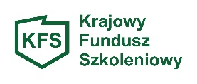  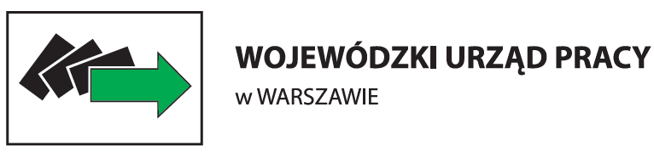
POWIERZCHNIA NADRUKU | Maksymalna powierzchnia nadruku wynikająca z możliwości technologicznych oraz dostoswana do pola zadruku.  Uwaga: nadrukowane elementy muszą być czytelne, wyraźne i trwałe.
KOLOR NADRUKU/TECHNOLOGIA | W jednym miejscu, metodą DTG lub druku cyfrowego UV lub tampodruk lub sitodruk lub transfer lub transfer cyfrowy lub inną trwałą metodą umożliwiającą trwałe i wyraźne nadrukowanie logotypów.  Technologia, powierzchnia nadruku i przedmiot powinny być tak dobrane, aby nadruk był czytelny, wyraźny i trwały.
PROJEKT | Projekt musi uzyskać ostateczną akceptację Zamawiającego, która warunkuje rozpoczęcie produkcji.
PAKOWANIE | Pakowanie produktu w kartony zbiorcze, na każdym kartonie naklejona etykieta z nazwą materiału reklamowego i ilością w paczce/kartonie.
ILOŚĆ | 70
PRZYKŁAD GRAFICZNY | 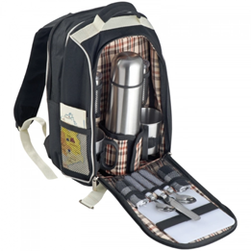
2. Kosmetyczka rolowana
CECHA | WYMAGANE PARAMETRY
OPIS | Kosmetyczka wyposażona w dwie mniejsze odpinane saszetki, w kieszonkę zamykaną na zamek oraz uchwyt umożliwiający przyczepienie kosmetyczki w łazience np. do wieszaka na ręcznik. Kosmetyczka wykonana z trwałego i przyjemnego dwunitkowego poliestru. Kolorystyka produktu będzie wybrana po podpisaniu umowy z dostępnej oferty rynkowej.
PLANOWANA TREŚĆ NADRUKU (ZAMAWIAJĄCY ZASTRZEGA SOBIE MOŻLIWOŚC ZMIANY LOGOTYPU NA WERSJĘ MONOCHROMATYCZNĄ) | Logo
POWIERZCHNIA NADRUKU | Maksymalna powierzchnia nadruku wynikająca z możliwości technologicznych oraz dostoswana do pola zadruku.  Uwaga: nadrukowane elementy muszą być czytelne, wyraźne i trwałe.
KOLOR NADRUKU/TECHNOLOGIA | W jednym miejscu, metodą DTG lub druku cyfrowego UV lub tampodruk lub sitodruk lub transfer lub transfer cyfrowy lub inną trwałą metodą umożliwiającą trwałe i wyraźne nadrukowanie logotypów.  Technologia, powierzchnia nadruku i przedmiot powinny być tak dobrane, aby nadruk był czytelny, wyraźny i trwały.
PROJEKT | Projekt musi uzyskać ostateczną akceptację Zamawiającego, która warunkuje rozpoczęcie produkcji.
PAKOWANIE | Pakowanie produktu w kartony zbiorcze, na każdym kartonie naklejona etykieta z nazwą materiału reklamowego i ilością w paczce/kartonie.
ILOŚĆ | 100
PRZYKŁAD GRAFICZNY | 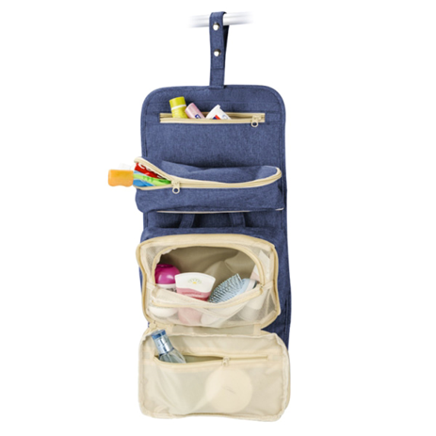

3. Metalowe pióro
CECHA | WYMAGANE PARAMETRY
OPIS | Wysokiej jakości klasyczne pióro, wykonane z metalu, elegancki design. Sposób napełniania: atrament, naboje.  Rozmiar stalówki F lub M.  Stalówka wykonana ze stali nierdzewnej.  W zestawie eleganckie etui na 1 pióro, startowy nabój. Wymiary etui dostosowane do rozmiaru pióra. Kolorystyka pióra zostanie wybrana po podpisaniu umowy z dostępnej oferty rynkowej.
PLANOWANA TREŚĆ NADRUKU (ZAMAWIAJĄCY ZASTRZEGA SOBIE MOŻLIWOŚC ZMIANY LOGOTYPU NA WERSJĘ MONOCHROMATYCZNĄ) | Logo
POWIERZCHNIA NADRUKU | Maksymalna powierzchnia nadruku wynikająca z możliwości technologicznych oraz dostoswana do pola zadruku.  Uwaga: nadrukowane elementy muszą być czytelne, wyraźne i trwałe.
KOLOR NADRUKU/TECHNOLOGIA | W jednym miejscu, metodą DTG lub druku cyfrowego UV lub tampodruk lub sitodruk lub transfer lub transfer cyfrowy lub inną trwałą metodą umożliwiającą trwałe i wyraźne nadrukowanie logotypów.
PROJEKT | Projekt musi uzyskać ostateczną akceptację Zamawiającego, która warunkuje rozpoczęcie produkcji.
PAKOWANIE | Pakowanie produktu w kartony zbiorcze, na każdym kartonie naklejona etykieta z nazwą materiału reklamowego i ilością w paczce/kartonie.
ILOŚĆ | 50
PRZYKŁAD GRAFICZNY | 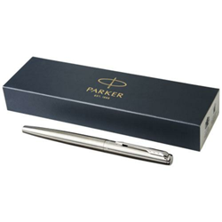

4. Piłeczka antystresowa
CECHA | WYMAGANE PARAMETRY
OPIS | Tworzywo: PU Pianka.  Rozmiar ø70 mm lub zbliżony.  Kolorystyka produktu będzie wybrana po podpisaniu umowy z dostępnej oferty rynkowej.
PLANOWANA TREŚĆ NADRUKU (ZAMAWIAJĄCY ZASTRZEGA SOBIE MOŻLIWOŚC ZMIANY LOGOTYPU NA WERSJĘ MONOCHROMATYCZNĄ) | Logo
POWIERZCHNIA NADRUKU | Maksymalna powierzchnia nadruku wynikająca z możliwości technologicznych oraz dostoswana do pola zadruku.  Uwaga: nadrukowane elementy muszą być czytelne, wyraźne i trwałe.
KOLOR NADRUKU/TECHNOLOGIA | W jednym miejscu, metodą DTG lub druku cyfrowego UV lub tampodruk lub sitodruk lub transfer lub transfer cyfrowy lub inną trwałą metodą umożliwiającą trwałe i wyraźne nadrukowanie logotypów.
PROJEKT | Projekt musi uzyskać ostateczną akceptację Zamawiającego, która warunkuje rozpoczęcie produkcji.
PAKOWANIE | Pakowanie produktu w kartony zbiorcze, na każdym kartonie naklejona etykieta z nazwą materiału reklamowego i ilością w paczce/kartonie.
ILOŚĆ | 200
PRZYKŁAD GRAFICZNY | 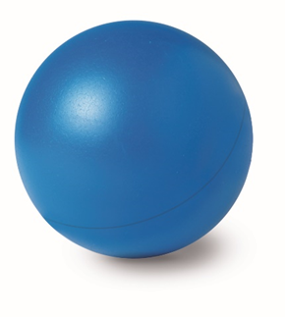

5. Elegancki portfel skórzany męski
CECHA | WYMAGANE PARAMETRY
OPIS | Portfel wykonany ze skóry naturalnej wyposażony w zamykaną kieszeń na monety, przegrody na banknoty, miejsca na karty kredytowe i kieszeń lub kieszenie transparentne. Produkt klasy premium. Pakowany w pudełko.  Kolorystyka będzie wybrana po podpisaniu umowy z dostępnej oferty rynkowej.
PLANOWANA TREŚĆ NADRUKU (ZAMAWIAJĄCY ZASTRZEGA SOBIE MOŻLIWOŚC ZMIANY LOGOTYPU NA WERSJĘ MONOCHROMATYCZNĄ) | Logo
POWIERZCHNIA NADRUKU | Maksymalna powierzchnia nadruku wynikająca z możliwości technologicznych oraz dostoswana do pola zadruku.  Uwaga: nadrukowane elementy muszą być czytelne, wyraźne i trwałe.
KOLOR NADRUKU/TECHNOLOGIA | W jednym miejscu, metodą DTG lub druku cyfrowego UV lub tampodruk lub sitodruk lub transfer lub transfer cyfrowy lub inną trwałą metodą umożliwiającą trwałe i wyraźne nadrukowanie logotypów.
PROJEKT | Projekt musi uzyskać ostateczną akceptację Zamawiającego, która warunkuje rozpoczęcie produkcji.
PAKOWANIE | Pakowanie produktu w kartony zbiorcze, na każdym kartonie naklejona etykieta z nazwą materiału reklamowego i ilością w paczce/kartonie.
ILOŚĆ | 50
PRZYKŁAD GRAFICZNY | 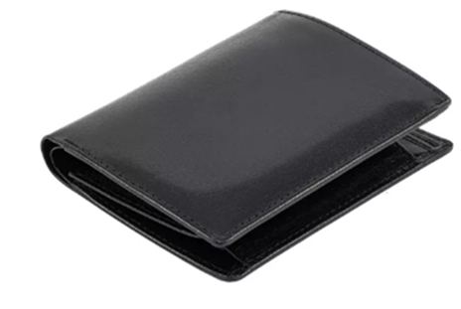

6. Elegancki portfel skórzany damski
CECHA | WYMAGANE PARAMETRY
OPIS | Portfel wykonany ze skóry naturalnej wyposażony w zamykaną kieszeń na monety, przegrody na banknoty, miejsca na karty kredytowe i kieszeń lub kieszenie transparentne. Produkt klasy premium. Pakowany w pudełko.  Kolorystyka będzie wybrana po podpisaniu umowy z dostępnej oferty rynkowej.
PLANOWANA TREŚĆ NADRUKU (ZAMAWIAJĄCY ZASTRZEGA SOBIE MOŻLIWOŚC ZMIANY LOGOTYPU NA WERSJĘ MONOCHROMATYCZNĄ) | Logo
POWIERZCHNIA NADRUKU | Maksymalna powierzchnia nadruku wynikająca z możliwości technologicznych oraz dostoswana do pola zadruku.  Uwaga: nadrukowane elementy muszą być czytelne, wyraźne i trwałe.
KOLOR NADRUKU/TECHNOLOGIA | W jednym miejscu, metodą DTG lub druku cyfrowego UV lub tampodruk lub sitodruk lub transfer lub transfer cyfrowy lub inną trwałą metodą umożliwiającą trwałe i wyraźne nadrukowanie logotypów.
PROJEKT | Projekt musi uzyskać ostateczną akceptację Zamawiającego, która warunkuje rozpoczęcie produkcji.
PAKOWANIE | Pakowanie produktu w kartony zbiorcze, na każdym kartonie naklejona etykieta z nazwą materiału reklamowego i ilością w paczce/kartonie.
ILOŚĆ | 50
PRZYKŁAD GRAFICZNY | 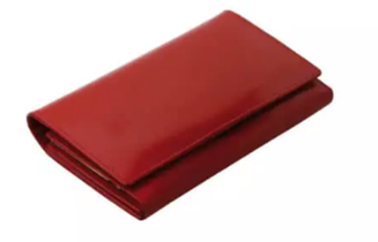  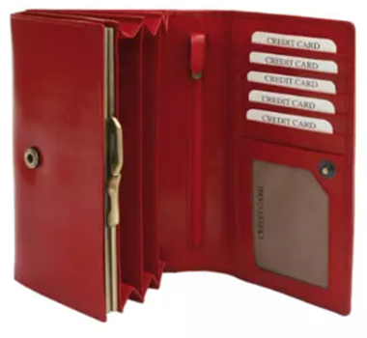

7. Pendrive min. 32 GB z dwoma wtyczkami USB
CECHA | WYMAGANE PARAMETRY
OPIS | Urządzenie z dodatkową wtyczką micro USB. Po podłączeniu pamięci do kompatybilnego urządzenia (telefonu lub tabletu z funkcją OTG oraz gniazdem micro USB) możliwy jest transfer dowolnych plików z telefonu na pendrive i vice versa. Obie wtyczki (USB i micro USB) w standardzie Plug and Play, w technologii USB 2.0 lub wyższej.
PLANOWANA TREŚĆ NADRUKU (ZAMAWIAJĄCY ZASTRZEGA SOBIE MOŻLIWOŚC ZMIANY LOGOTYPU NA WERSJĘ MONOCHROMATYCZNĄ) | Logo
POWIERZCHNIA NADRUKU | Maksymalna powierzchnia nadruku wynikająca z możliwości technologicznych oraz dostoswana do pola zadruku.  Uwaga: nadrukowane elementy muszą być czytelne, wyraźne i trwałe.
KOLOR NADRUKU/TECHNOLOGIA | W jednym miejscu, metodą DTG lub druku cyfrowego UV lub tampodruk lub sitodruk lub transfer lub transfer cyfrowy lub inną trwałą metodą umożliwiającą trwałe i wyraźne nadrukowanie logotypów.
PROJEKT | Projekt musi uzyskać ostateczną akceptację Zamawiającego, która warunkuje rozpoczęcie produkcji.
PAKOWANIE | Pakowanie produktu w kartony zbiorcze, na każdym kartonie naklejona etykieta z nazwą materiału reklamowego i ilością w paczce/kartonie.
ILOŚĆ | 70
PRZYKŁAD GRAFICZNY | 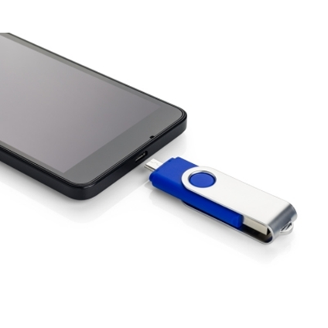

8. Power bank z solarem min 8 000 mAh.
CECHA | WYMAGANE PARAMETRY
OPIS | Wydajne panele solarne do ładowania power banku za pomocą promieni słonecznych. Produkt wyposażony jest w Minimum 2 porty USB oraz wskaźnik poziomu energii. W zestawie standardowy kabel USB do ładowania oraz instrukcja obsługi. Produkt zgodny z odpowiednimi dyrektywami Unii Europejskiej. Dane techniczne: - wejście: 5 V / 2 A (port micro USB)- wyjście: 5 V / 2 A oraz 2 A (porty USB) - pojemność baterii: min. 8 000 mAh. Dodatkowo może posiadać wbudowaną latarkę LED oraz gumową zaślepkę chroniąca porty przed kurzem i wilgocią.
PLANOWANA TREŚĆ NADRUKU (ZAMAWIAJĄCY ZASTRZEGA SOBIE MOŻLIWOŚC ZMIANY LOGOTYPU NA WERSJĘ MONOCHROMATYCZNĄ) | Logo
POWIERZCHNIA NADRUKU | Maksymalna powierzchnia nadruku wynikająca z możliwości technologicznych oraz dostoswana do pola zadruku.  Uwaga: nadrukowane elementy muszą być czytelne, wyraźne i trwałe.
KOLOR NADRUKU/TECHNOLOGIA | W jednym miejscu, metodą DTG lub druku cyfrowego UV lub tampodruk lub sitodruk lub transfer lub transfer cyfrowy lub inną trwałą metodą umożliwiającą trwałe i wyraźne nadrukowanie logotypów.
PROJEKT | Projekt musi uzyskać ostateczną akceptację Zamawiającego, która warunkuje rozpoczęcie produkcji.
PAKOWANIE | Pakowanie produktu w kartony zbiorcze, na każdym kartonie naklejona etykieta z nazwą materiału reklamowego i ilością w paczce/kartonie.
ILOŚĆ | 70
PRZYKŁAD GRAFICZNY | 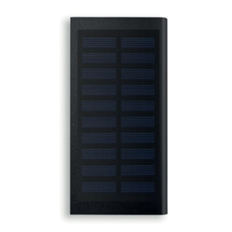  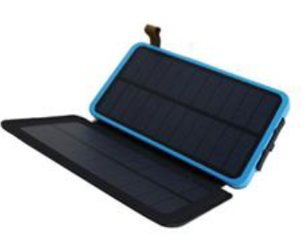

9. Torba wodoodporna
CECHA | WYMAGANE PARAMETRY
OPIS | Wodoodporny zamykany worek o gumowanej powierzchni. Pojemność 10 litrów lub podobna. Wyposażony w szczelne rolowane zamknięcie i odpinany pasek na ramię. Kolorystyka produktu będzie wybrana po podpisaniu umowy z dostępnej oferty rynkowej.
PLANOWANA TREŚĆ NADRUKU (ZAMAWIAJĄCY ZASTRZEGA SOBIE MOŻLIWOŚC ZMIANY LOGOTYPU NA WERSJĘ MONOCHROMATYCZNĄ) | Logo
POWIERZCHNIA NADRUKU | Maksymalna powierzchnia nadruku wynikająca z możliwości technologicznych oraz dostoswana do pola zadruku.  Uwaga: nadrukowane elementy muszą być czytelne, wyraźne i trwałe.
KOLOR NADRUKU/TECHNOLOGIA | W jednym miejscu, metodą DTG lub druku cyfrowego UV lub tampodruk lub sitodruk lub transfer lub transfer cyfrowy lub inną trwałą metodą umożliwiającą trwałe i wyraźne nadrukowanie logotypów.
PROJEKT | Projekt musi uzyskać ostateczną akceptację Zamawiającego, która warunkuje rozpoczęcie produkcji.
PAKOWANIE | Pakowanie produktu w kartony zbiorcze, na każdym kartonie naklejona etykieta z nazwą materiału reklamowego i ilością w paczce/kartonie.
ILOŚĆ | 70
PRZYKŁAD GRAFICZNY | 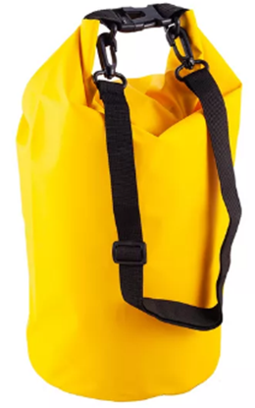

10. Zestaw naprawczy do roweru
CECHA | WYMAGANE PARAMETRY
OPIS | Zestaw naprawczy do roweru zawierający co najmniej wielofunkcyjne narzędzie ze śrubokrętem, śrubokrętem krzyżowym, kluczami sześciokątnymi, kluczami płaskimi, klejem w tubie, szlifierka/tarka i łatą do dętek. Cały zestaw zapakowany w pokrowiec z poliestru lub plastikowe pudełko.
PLANOWANA TREŚĆ NADRUKU (ZAMAWIAJĄCY ZASTRZEGA SOBIE MOŻLIWOŚC ZMIANY LOGOTYPU NA WERSJĘ MONOCHROMATYCZNĄ) | Logo
POWIERZCHNIA NADRUKU | Maksymalna powierzchnia nadruku wynikająca z możliwości technologicznych oraz dostoswana do pola zadruku.  Uwaga: nadrukowane elementy muszą być czytelne, wyraźne i trwałe.
KOLOR NADRUKU/TECHNOLOGIA | W jednym miejscu, metodą DTG lub druku cyfrowego UV lub tampodruk lub sitodruk lub transfer lub transfer cyfrowy lub inną trwałą metodą umożliwiającą trwałe i wyraźne nadrukowanie logotypów.
PROJEKT | Projekt musi uzyskać ostateczną akceptację Zamawiającego, która warunkuje rozpoczęcie produkcji.
PAKOWANIE | Pakowanie produktu w kartony zbiorcze, na każdym kartonie naklejona etykieta z nazwą materiału reklamowego i ilością w paczce/kartonie.
ILOŚĆ | 30
PRZYKŁAD GRAFICZNY | 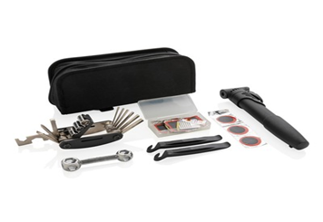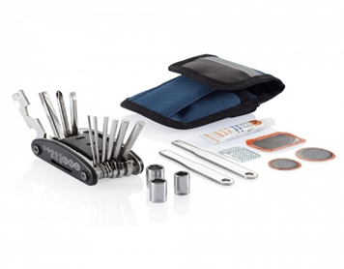

11. Rozdzielacz USB z kablami do różnych urządzeń (USB-C, Lightning itp.)
CECHA | WYMAGANE PARAMETRY
OPIS | Kabel do ładowania co najmniej z 4 końcówkami: USB, micro USB, lightning i type-C.
PLANOWANA TREŚĆ NADRUKU (ZAMAWIAJĄCY ZASTRZEGA SOBIE MOŻLIWOŚC ZMIANY LOGOTYPU NA WERSJĘ MONOCHROMATYCZNĄ) | Logo
POWIERZCHNIA NADRUKU | Maksymalna powierzchnia nadruku wynikająca z możliwości technologicznych oraz dostoswana do pola zadruku.  Uwaga: nadrukowane elementy muszą być czytelne, wyraźne i trwałe.
KOLOR NADRUKU/TECHNOLOGIA | W jednym miejscu, metodą DTG lub druku cyfrowego UV lub tampodruk lub sitodruk lub transfer lub transfer cyfrowy lub inną trwałą metodą umożliwiającą trwałe i wyraźne nadrukowanie logotypów.
PROJEKT | Projekt musi uzyskać ostateczną akceptację Zamawiającego, która warunkuje rozpoczęcie produkcji.
PAKOWANIE | Pakowanie produktu w kartony zbiorcze, na każdym kartonie naklejona etykieta z nazwą materiału reklamowego i ilością w paczce/kartonie.
ILOŚĆ | 70
PRZYKŁAD GRAFICZNY | 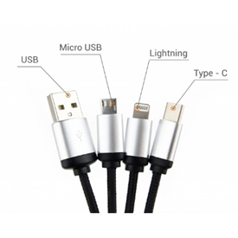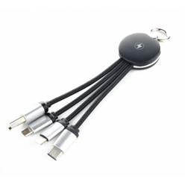
12. Torba papierowa na dokumenty w rozmiarze A4
CECHA | WYMAGANE PARAMETRY
OPIS | Papier: kreda minimum 200 g/m2. Nadruk: 4+0, CMYK.  Uszlachetnienia: folia matowa jednostronnie, lakier UV punktowy jednostronnie.  Inne: tekturki wzmacniające górne krawędzie oraz spód torby.  Uchwyty: bawełniane lub polipropylenowe, krótkie 2 x minimum 41 cm, kolorystycznie  dopasowane do projektu torby, z zabezpieczonymi końcówkami w formie supełków – sznurki nie mogą wysuwać się z torby.  Wymiary: 24x32x9 cm (lub podobne).
PLANOWANA TREŚĆ NADRUKU (ZAMAWIAJĄCY ZASTRZEGA SOBIE MOŻLIWOŚC ZMIANY LOGOTYPU NA WERSJĘ MONOCHROMATYCZNĄ) | Logo
POWIERZCHNIA NADRUKU | Maksymalna powierzchnia nadruku wynikająca z możliwości technologicznych oraz dostoswana do pola zadruku.  Uwaga: nadrukowane elementy muszą być czytelne, wyraźne i trwałe.
KOLOR NADRUKU/TECHNOLOGIA | W jednym miejscu, metodą DTG lub druku cyfrowego UV lub tampodruk lub sitodruk lub transfer lub transfer cyfrowy lub inną trwałą metodą umożliwiającą trwałe i wyraźne nadrukowanie logotypów.
PROJEKT | Projekt musi uzyskać ostateczną akceptację Zamawiającego, która warunkuje rozpoczęcie produkcji.
PAKOWANIE | Pakowanie produktu w kartony zbiorcze, na każdym kartonie naklejona etykieta z nazwą materiału reklamowego i ilością w paczce/kartonie.
ILOŚĆ | 200
PRZYKŁAD GRAFICZNY | 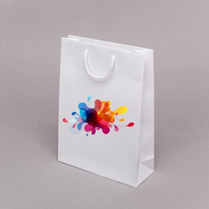

13. Torba papierowa duża
CECHA | WYMAGANE PARAMETRY
OPIS | Elegancka torba wykonana z papieru kredowego minimum 200 g/m2. Nadruk: 4+0, CMYK.  Uszlachetnienia: folia matowa jednostronnie, lakier UV punktowy jednostronnie.  Inne: tekturki wzmacniające górne krawędzie oraz spód torby. Uchwyty: bawełniane lub polipropylenowe, krótkie 2 x minimum 41 cm, kolorystycznie  dopasowane do projektu torby, z zabezpieczonymi końcówkami w formie supełków – sznurki  nie mogą wysuwać się z torby. Wytrzymałość: minimum 2 kg.  Wymiary: 47x34x13 cm (lub podobne)
PLANOWANA TREŚĆ NADRUKU (ZAMAWIAJĄCY ZASTRZEGA SOBIE MOŻLIWOŚC ZMIANY LOGOTYPU NA WERSJĘ MONOCHROMATYCZNĄ) | Logo
POWIERZCHNIA NADRUKU | Maksymalna powierzchnia nadruku wynikająca z możliwości technologicznych oraz dostoswana do pola zadruku.  Uwaga: nadrukowane elementy muszą być czytelne, wyraźne i trwałe.
KOLOR NADRUKU/TECHNOLOGIA | W jednym miejscu, metodą DTG lub druku cyfrowego UV lub tampodruk lub sitodruk lub transfer lub transfer cyfrowy lub inną trwałą metodą umożliwiającą trwałe i wyraźne nadrukowanie logotypów.
PROJEKT | Projekt musi uzyskać ostateczną akceptację Zamawiającego, która warunkuje rozpoczęcie produkcji.
PAKOWANIE | Pakowanie produktu w kartony zbiorcze, na każdym kartonie naklejona etykieta z nazwą materiału reklamowego i ilością w paczce/kartonie.
ILOŚĆ | 200
PRZYKŁAD GRAFICZNY

14. Torba materiałowa z długimi uszami i rozszerzonym dnem.
CECHA | WYMAGANE PARAMETRY
OPIS | Torba uszyta z grubego drelichu (100% bawełna) o gramaturze minimalnej 220g (materiał nieprześwitujący).  Szerokość dna 10cm (lub podobna).  Rozmiar: 38x42x10cm (lub zbliżony).  Kolorystyka produktu będzie wybrana po podpisaniu umowy z dostępnej oferty  rynkowej - minimum 2 propozycje kolorystyczne do wyboru.
PLANOWANA TREŚĆ NADRUKU (ZAMAWIAJĄCY ZASTRZEGA SOBIE MOŻLIWOŚC ZMIANY LOGOTYPU NA WERSJĘ MONOCHROMATYCZNĄ) | Logo
POWIERZCHNIA NADRUKU | Maksymalna powierzchnia nadruku wynikająca z możliwości technologicznych oraz dostoswana do pola zadruku.  Uwaga: nadrukowane elementy muszą być czytelne, wyraźne i trwałe.
KOLOR NADRUKU/TECHNOLOGIA | W jednym miejscu, metodą DTG lub druku cyfrowego UV lub tampodruk lub sitodruk lub transfer lub transfer cyfrowy lub inną trwałą metodą umożliwiającą trwałe i wyraźne nadrukowanie logotypów.
PROJEKT | Projekt musi uzyskać ostateczną akceptację Zamawiającego, która warunkuje rozpoczęcie produkcji.
PAKOWANIE | Pakowanie produktu w kartony zbiorcze, na każdym kartonie naklejona etykieta z nazwą materiału reklamowego i ilością w paczce/kartonie.
ILOŚĆ | 100
PRZYKŁAD GRAFICZNY | 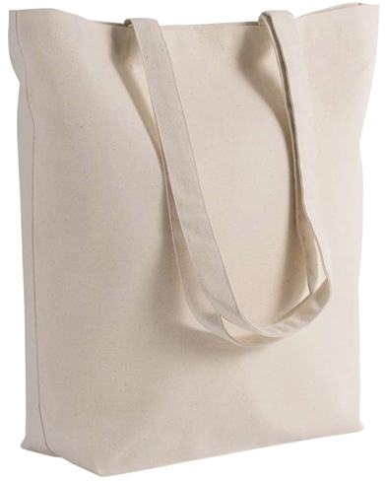

15. Butelka termiczna
CECHA | WYMAGANE PARAMETRY
OPIS | Wysokiej jakości butelka termiczna wykonana z najwyższej jakości stali nierdzewnej izolowanej próżniowo, bezpieczna dla zdrowia, bez BPA. Przeznaczona do zimnych i gorących napojów. Utrzymuje temperaturę napojów zimnych do 24 godzin, a ciepłych do 10 godzin. Szeroki gwint umożliwia wrzucenie kostek lodu. Pojemność od 590 do 1000 ml.
PLANOWANA TREŚĆ NADRUKU (ZAMAWIAJĄCY ZASTRZEGA SOBIE MOŻLIWOŚC ZMIANY LOGOTYPU NA WERSJĘ MONOCHROMATYCZNĄ) | Logo
POWIERZCHNIA NADRUKU | Maksymalna powierzchnia nadruku wynikająca z możliwości technologicznych oraz dostoswana do pola zadruku.  Uwaga: nadrukowane elementy muszą być czytelne, wyraźne i trwałe.
KOLOR NADRUKU/TECHNOLOGIA | W jednym miejscu, metodą DTG lub druku cyfrowego UV lub tampodruk lub sitodruk lub transfer lub transfer cyfrowy lub inną trwałą metodą umożliwiającą trwałe i wyraźne nadrukowanie logotypów.
PROJEKT | Projekt musi uzyskać ostateczną akceptację Zamawiającego, która warunkuje rozpoczęcie produkcji.
PAKOWANIE | Pakowanie produktu w kartony zbiorcze, na każdym kartonie naklejona etykieta z nazwą materiału reklamowego i ilością w paczce/kartonie.
ILOŚĆ | 70
PRZYKŁAD GRAFICZNY | 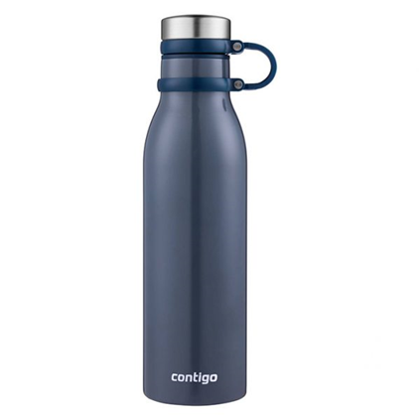

16. Koc piknikowy RPET
CECHA | WYMAGANE PARAMETRY
OPIS | Składany akrylowy lub polarowy koc piknikowy. Na spodzie materiał z powłoką odporną na uszkodzenia, doskonale izolującą od wilgoci i chłodu podłoża, bardzo odporny na uszkodzenia. Brzegi koca  wykonane/ wykończone w taki sposób, by zabezpieczyć produkt przed rozsnuciem Po złożeniu w formie przypomina małą walizkę. Wygodny uchwyt do przenoszenia.  Wymiary 120x130 cm lub zbliżone.
PLANOWANA TREŚĆ NADRUKU (ZAMAWIAJĄCY ZASTRZEGA SOBIE MOŻLIWOŚC ZMIANY LOGOTYPU NA WERSJĘ MONOCHROMATYCZNĄ) | Logo
POWIERZCHNIA NADRUKU | Maksymalna powierzchnia nadruku wynikająca z możliwości technologicznych oraz dostoswana do pola zadruku.  Uwaga: nadrukowane elementy muszą być czytelne, wyraźne i trwałe.
KOLOR NADRUKU/TECHNOLOGIA | W jednym miejscu, metodą DTG lub druku cyfrowego UV lub tampodruk lub sitodruk lub transfer lub transfer cyfrowy lub inną trwałą metodą umożliwiającą trwałe i wyraźne nadrukowanie logotypów.
PROJEKT | Projekt musi uzyskać ostateczną akceptację Zamawiającego, która warunkuje rozpoczęcie produkcji.
PAKOWANIE | Pakowanie produktu w kartony zbiorcze, na każdym kartonie naklejona etykieta z nazwą materiału reklamowego i ilością w paczce/kartonie.
ILOŚĆ | 70
PRZYKŁAD GRAFICZNY | 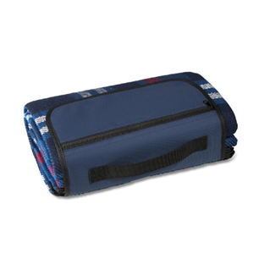

17. Poduszka podróżna
CECHA | WYMAGANE PARAMETRY
OPIS | Poduszka podróżna z przyjemnej w dotyku i trwałej tkaniny. W komplecie z torbą z poliestru RPET ze sznurkiem. Poduszka o kształcie pozwalającym na wygodne umieszczenie jej na szyi w taki sposób, aby głowa podtrzymywana była zarówno z tyłu, jak i z boków.
PLANOWANA TREŚĆ NADRUKU (ZAMAWIAJĄCY ZASTRZEGA SOBIE MOŻLIWOŚC ZMIANY LOGOTYPU NA WERSJĘ MONOCHROMATYCZNĄ) | Logo
POWIERZCHNIA NADRUKU | Maksymalna powierzchnia nadruku wynikająca z możliwości technologicznych oraz dostoswana do pola zadruku.  Uwaga: nadrukowane elementy muszą być czytelne, wyraźne i trwałe.
KOLOR NADRUKU/TECHNOLOGIA | W jednym miejscu, metodą DTG lub druku cyfrowego UV lub tampodruk lub sitodruk lub transfer lub transfer cyfrowy lub inną trwałą metodą umożliwiającą trwałe i wyraźne nadrukowanie logotypów.
PROJEKT | Projekt musi uzyskać ostateczną akceptację Zamawiającego, która warunkuje rozpoczęcie produkcji.
PAKOWANIE | Pakowanie produktu w kartony zbiorcze, na każdym kartonie naklejona etykieta z nazwą materiału reklamowego i ilością w paczce/kartonie.
ILOŚĆ | 50
PRZYKŁAD GRAFICZNY | 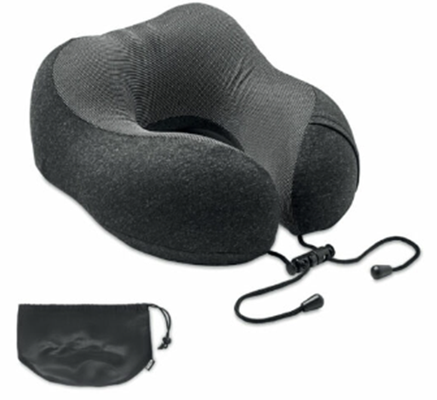

18. Kamizelka odblaskowa dla dorosłych
CECHA | WYMAGANE PARAMETRY
OPIS | Kamizelka bezpieczeństwa, odblaskowa zaaprobowana do użytku przez dorosłych. Wykonana z dzianiny 100% poliester. Odblaskowe pasy 2 klasy widoczności.  Rozmiar 65X70 CM lub zbliżony.
PLANOWANA TREŚĆ NADRUKU (ZAMAWIAJĄCY ZASTRZEGA SOBIE MOŻLIWOŚC ZMIANY LOGOTYPU NA WERSJĘ MONOCHROMATYCZNĄ) | Logo
POWIERZCHNIA NADRUKU | Maksymalna powierzchnia nadruku wynikająca z możliwości technologicznych oraz dostoswana do pola zadruku.  Uwaga: nadrukowane elementy muszą być czytelne, wyraźne i trwałe.
KOLOR NADRUKU/TECHNOLOGIA | W jednym miejscu, metodą DTG lub druku cyfrowego UV lub tampodruk lub sitodruk lub transfer lub transfer cyfrowy lub inną trwałą metodą umożliwiającą trwałe i wyraźne nadrukowanie logotypów.
PROJEKT | Projekt musi uzyskać ostateczną akceptację Zamawiającego, która warunkuje rozpoczęcie produkcji.
PAKOWANIE | Pakowanie produktu w kartony zbiorcze, na każdym kartonie naklejona etykieta z nazwą materiału reklamowego i ilością w paczce/kartonie.
ILOŚĆ | 40
PRZYKŁAD GRAFICZNY | 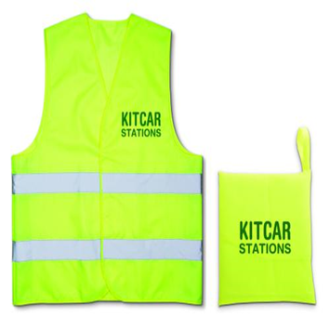

19. Kamizelka odblaskowa dla dzieci
CECHA | WYMAGANE PARAMETRY
OPIS | Kamizelka bezpieczeństwa, odblaskowa zaaprobowana do użytku przez dzieci. Wykonana z dzianiny 100% poliester. Odblaskowe pasy 2 klasy widoczności.  Rozmiar 40 x 51 cm lub zbliżony.
PLANOWANA TREŚĆ NADRUKU (ZAMAWIAJĄCY ZASTRZEGA SOBIE MOŻLIWOŚC ZMIANY LOGOTYPU NA WERSJĘ MONOCHROMATYCZNĄ) | Logo
POWIERZCHNIA NADRUKU | Maksymalna powierzchnia nadruku wynikająca z możliwości technologicznych oraz dostoswana do pola zadruku.  Uwaga: nadrukowane elementy muszą być czytelne, wyraźne i trwałe.
KOLOR NADRUKU/TECHNOLOGIA | W jednym miejscu, metodą DTG lub druku cyfrowego UV lub tampodruk lub sitodruk lub transfer lub transfer cyfrowy lub inną trwałą metodą umożliwiającą trwałe i wyraźne nadrukowanie logotypów.
PROJEKT | Projekt musi uzyskać ostateczną akceptację Zamawiającego, która warunkuje rozpoczęcie produkcji.
PAKOWANIE | Pakowanie produktu w kartony zbiorcze, na każdym kartonie naklejona etykieta z nazwą materiału reklamowego i ilością w paczce/kartonie.
ILOŚĆ | 40
PRZYKŁAD GRAFICZNY | 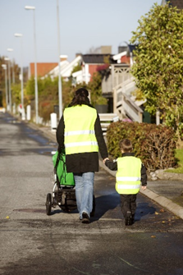

20. Organizer na akcesoria
CECHA | WYMAGANE PARAMETRY
OPIS | Etui do przechowywania takich przedmiotów jak powerbank, słuchawki douszne, kable i ładowarki do telefonów lub inne akcesoria elektroniczne. W środku posiada pętle oraz zapinane kieszonki na akcesoria. Etui powinno mieć możliwość wyprowadzenia kabla ładującego na zewnątrz bez konieczności otwierania torby (np. kabel podłączony do powerbanku). Etui wykonane z trwałego materiału.
PLANOWANA TREŚĆ NADRUKU (ZAMAWIAJĄCY ZASTRZEGA SOBIE MOŻLIWOŚC ZMIANY LOGOTYPU NA WERSJĘ MONOCHROMATYCZNĄ) | Logo
POWIERZCHNIA NADRUKU | Maksymalna powierzchnia nadruku wynikająca z możliwości technologicznych oraz dostoswana do pola zadruku.  Uwaga: nadrukowane elementy muszą być czytelne, wyraźne i trwałe.
KOLOR NADRUKU/TECHNOLOGIA | W jednym miejscu, metodą DTG lub druku cyfrowego UV lub tampodruk lub sitodruk lub transfer lub transfer cyfrowy lub inną trwałą metodą umożliwiającą trwałe i wyraźne nadrukowanie logotypów.
PROJEKT | Projekt musi uzyskać ostateczną akceptację Zamawiającego, która warunkuje rozpoczęcie produkcji.
PAKOWANIE | Pakowanie produktu w kartony zbiorcze, na każdym kartonie naklejona etykieta z nazwą materiału reklamowego i ilością w paczce/kartonie.
ILOŚĆ | 70
PRZYKŁAD GRAFICZNY | 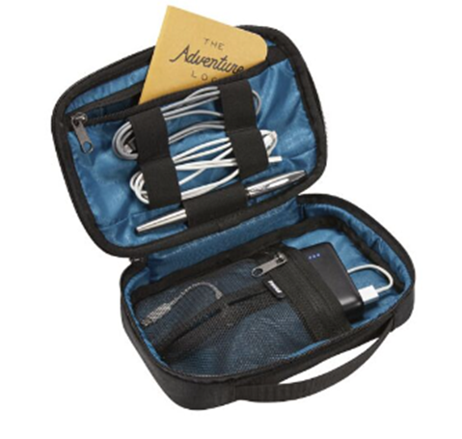
21. Filiżanka ze spodkiem
CECHA | WYMAGANE PARAMETRY
OPIS | Filiżanka ze spodkiem o pojemności od 150 do 300 ml. Materiał: szkło lub porcelana.  Zestaw zawiera filiżankę oraz spodek. Każdy zestaw jest zabezpieczony przed stłuczeniem i spakowany do pudełka.
PLANOWANA TREŚĆ NADRUKU (ZAMAWIAJĄCY ZASTRZEGA SOBIE MOŻLIWOŚC ZMIANY LOGOTYPU NA WERSJĘ MONOCHROMATYCZNĄ) | Logo
POWIERZCHNIA NADRUKU | Maksymalna powierzchnia nadruku wynikająca z możliwości technologicznych oraz dostoswana do pola zadruku.  Uwaga: nadrukowane elementy muszą być czytelne, wyraźne i trwałe.
KOLOR NADRUKU/TECHNOLOGIA | W jednym miejscu, metodą DTG lub druku cyfrowego UV lub tampodruk lub sitodruk lub transfer lub transfer cyfrowy lub inną trwałą metodą umożliwiającą trwałe i wyraźne nadrukowanie logotypów.
PROJEKT | Projekt musi uzyskać ostateczną akceptację Zamawiającego, która warunkuje rozpoczęcie produkcji.
PAKOWANIE | Pakowanie produktu w kartony zbiorcze, na każdym kartonie naklejona etykieta z nazwą materiału reklamowego i ilością w paczce/kartonie.
ILOŚĆ | 50
PRZYKŁAD GRAFICZNY | 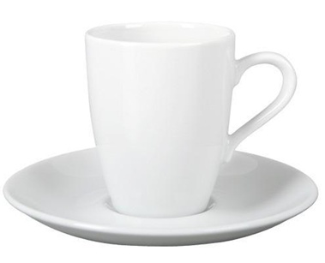

22. Lunchbox składany co najmniej z 1 komorą wykonany z PP wraz ze sztućcami.
CECHA | WYMAGANE PARAMETRY
OPIS | Lunchbox z co najmniej 1 komorą, wykonany z PP wraz ze sztućcami. Lunchbox powinien posiadać opcję złożenia i zabezpieczenia przed wydostaniem się z niego jedzenia np. gumka.
PLANOWANA TREŚĆ NADRUKU (ZAMAWIAJĄCY ZASTRZEGA SOBIE MOŻLIWOŚC ZMIANY LOGOTYPU NA WERSJĘ MONOCHROMATYCZNĄ) | Logo
POWIERZCHNIA NADRUKU | Maksymalna powierzchnia nadruku wynikająca z możliwości technologicznych oraz dostoswana do pola zadruku.  Uwaga: nadrukowane elementy muszą być czytelne, wyraźne i trwałe.
KOLOR NADRUKU/TECHNOLOGIA | W jednym miejscu, metodą DTG lub druku cyfrowego UV lub tampodruk lub sitodruk lub transfer lub transfer cyfrowy lub inną trwałą metodą umożliwiającą trwałe i wyraźne nadrukowanie logotypów.
PROJEKT | Projekt musi uzyskać ostateczną akceptację Zamawiającego, która warunkuje rozpoczęcie produkcji.
PAKOWANIE | Pakowanie produktu w kartony zbiorcze, na każdym kartonie naklejona etykieta z nazwą materiału reklamowego i ilością w paczce/kartonie.
ILOŚĆ | 50
PRZYKŁAD GRAFICZNY | 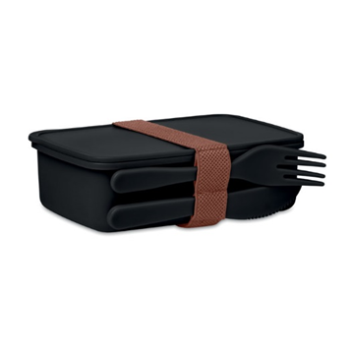

23. Zestaw kredek ołówkowych
CECHA | WYMAGANE PARAMETRY
OPIS | Od 10 do 12 kredek ołówkowych w różnych kolorach zapakowane w ekologiczne pudełko.
PLANOWANA TREŚĆ NADRUKU (ZAMAWIAJĄCY ZASTRZEGA SOBIE MOŻLIWOŚC ZMIANY LOGOTYPU NA WERSJĘ MONOCHROMATYCZNĄ) | Logo
POWIERZCHNIA NADRUKU | Maksymalna powierzchnia nadruku wynikająca z możliwości technologicznych oraz dostoswana do pola zadruku.  Uwaga: nadrukowane elementy muszą być czytelne, wyraźne i trwałe.
KOLOR NADRUKU/TECHNOLOGIA | W jednym miejscu, metodą DTG lub druku cyfrowego UV lub tampodruk lub sitodruk lub transfer lub transfer cyfrowy lub inną trwałą metodą umożliwiającą trwałe i wyraźne nadrukowanie logotypów.
PROJEKT | Projekt musi uzyskać ostateczną akceptację Zamawiającego, która warunkuje rozpoczęcie produkcji.
PAKOWANIE | Pakowanie produktu w kartony zbiorcze, na każdym kartonie naklejona etykieta z nazwą materiału reklamowego i ilością w paczce/kartonie.
ILOŚĆ | 200
PRZYKŁAD GRAFICZNY | 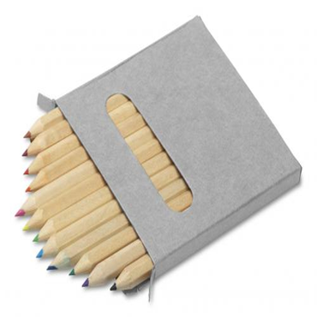

24. Słuchawki bezprzewodowe
CECHA | WYMAGANE PARAMETRY
OPIS | Słuchawki bezprzewodowe douszne w etui ze stacją ładującą słuchawki (min. 300 mAh) z wbudowanym akumulatorem min. 60 mAh, Bluetooth 5.0 lub wyższy, funkcja odbierania połączeń i odtwarzania muzyki za pomocą przycisku lub panelu dotykowego na słuchawce, ładowane przez USB, czas pracy: min. 2h, zasięg do 10 m lub większy, kabel USB w komplecie. Posiadają silikonowe/ elastyczne nakładki do uszu zapewniające komfort użytkowania.
PLANOWANA TREŚĆ NADRUKU (ZAMAWIAJĄCY ZASTRZEGA SOBIE MOŻLIWOŚC ZMIANY LOGOTYPU NA WERSJĘ MONOCHROMATYCZNĄ) | Logo
POWIERZCHNIA NADRUKU | Maksymalna powierzchnia nadruku wynikająca z możliwości technologicznych oraz dostoswana do pola zadruku.  Uwaga: nadrukowane elementy muszą być czytelne, wyraźne i trwałe.
KOLOR NADRUKU/TECHNOLOGIA | W jednym miejscu, metodą DTG lub druku cyfrowego UV lub tampodruk lub sitodruk lub transfer lub transfer cyfrowy lub inną trwałą metodą umożliwiającą trwałe i wyraźne nadrukowanie logotypów.
PROJEKT | Projekt musi uzyskać ostateczną akceptację Zamawiającego, która warunkuje rozpoczęcie produkcji.
PAKOWANIE | Pakowanie produktu w kartony zbiorcze, na każdym kartonie naklejona etykieta z nazwą materiału reklamowego i ilością w paczce/kartonie.
ILOŚĆ | 40
PRZYKŁAD GRAFICZNY | 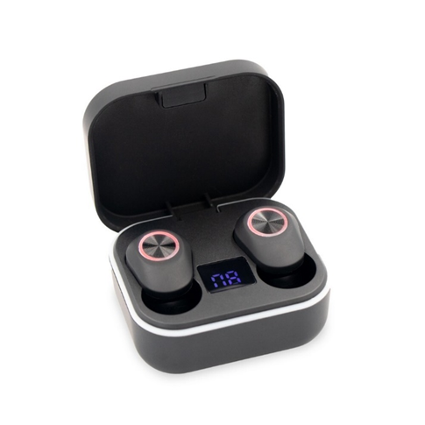

25. Głośnik bezprzewodowy tuba
CECHA | WYMAGANE PARAMETRY
OPIS | Głośnik bezprzewodowy co najmniej 10W, Bluetooth 5.0, wodoodporny, wbudowany mikrofon, funkcja odbierania połączeń, co najmniej 10 godzin odtwarzania na jednym ładowaniu, Zasilanie akumulatorowe, wytrzymała obudowa i mocna tkanina, produkt nie zawiera PVC. Ładowany przez USB, wejście USB typu C, kabel USB typu C w komplecie.  Stosunek sygnału do szumu: >80dB  Pakiet zawiera:  1 głośnik  1 kabel do ładowania  1 instrukcja
PLANOWANA TREŚĆ NADRUKU (ZAMAWIAJĄCY ZASTRZEGA SOBIE MOŻLIWOŚC ZMIANY LOGOTYPU NA WERSJĘ MONOCHROMATYCZNĄ) | Logo
POWIERZCHNIA NADRUKU | Maksymalna powierzchnia nadruku wynikająca z możliwości technologicznych oraz dostoswana do pola zadruku.  Uwaga: nadrukowane elementy muszą być czytelne, wyraźne i trwałe.
KOLOR NADRUKU/TECHNOLOGIA | W jednym miejscu, metodą DTG lub druku cyfrowego UV lub tampodruk lub sitodruk lub transfer lub transfer cyfrowy lub inną trwałą metodą umożliwiającą trwałe i wyraźne nadrukowanie logotypów.
PROJEKT | Projekt musi uzyskać ostateczną akceptację Zamawiającego, która warunkuje rozpoczęcie produkcji.
PAKOWANIE | Pakowanie produktu w kartony zbiorcze, na każdym kartonie naklejona etykieta z nazwą materiału reklamowego i ilością w paczce/kartonie.
ILOŚĆ | 40
PRZYKŁAD GRAFICZNY | 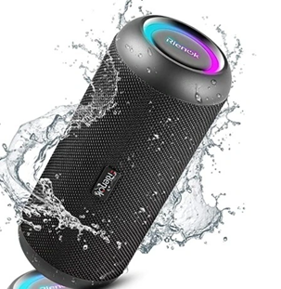

26. Parasol XL
CECHA | WYMAGANE PARAMETRY
OPIS | Bardzo elegancki dwuosobowy, automatyczny, wiatroodporny parasol z rączką pokrytą wysokiej jakości ekoskórą lub wykonaną z drewna. Pałąk wykonany ze stali lub włókna szklanego, konstrukcja żeber z włókna szklanego. Poszycie czaszy wykonane z wytrzymałego poliestru typu Pongee / Chun Yafang lub o zbliżonych właściwościach. Otwieranie czaszy za pomocą przycisku umieszczonego bezpośrednio na rączce lub na pałąku tuż powyżej uchwytu. Średnica czaszy od 115 do 120 cm. Kolorystyka będzie wybrana po podpisaniu umowy z dostępnej oferty rynkowej - minimum 2 propozycje kolorystyczne do wyboru.
PLANOWANA TREŚĆ NADRUKU (ZAMAWIAJĄCY ZASTRZEGA SOBIE MOŻLIWOŚC ZMIANY LOGOTYPU NA WERSJĘ MONOCHROMATYCZNĄ) | Logo
POWIERZCHNIA NADRUKU | Maksymalna powierzchnia nadruku wynikająca z możliwości technologicznych oraz dostoswana do pola zadruku.  Uwaga: nadrukowane elementy muszą być czytelne, wyraźne i trwałe.
KOLOR NADRUKU/TECHNOLOGIA | W jednym miejscu, metodą DTG lub druku cyfrowego UV lub tampodruk lub sitodruk lub transfer lub transfer cyfrowy lub inną trwałą metodą umożliwiającą trwałe i wyraźne nadrukowanie logotypów.
PROJEKT | Projekt musi uzyskać ostateczną akceptację Zamawiającego, która warunkuje rozpoczęcie produkcji.
PAKOWANIE | Pakowanie produktu w kartony zbiorcze, na każdym kartonie naklejona etykieta z nazwą materiału reklamowego i ilością w paczce/kartonie.
ILOŚĆ | 70
PRZYKŁAD GRAFICZNY | 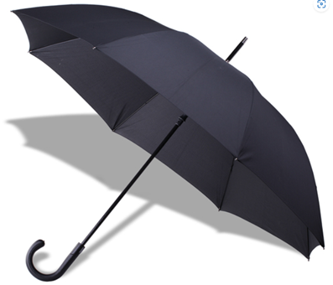  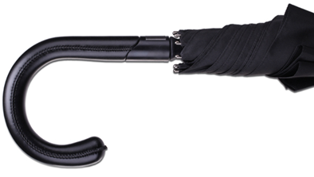

27. Zestaw do notatek
CECHA | WYMAGANE PARAMETRY
OPIS | Zestaw składa się z notesu (około 70 kartek w linie), długopisu i karteczek samoprzylepnych w kilku kolorach  Wymiary: 15 x 11 x 1,6 cm (lub podobne)
PLANOWANA TREŚĆ NADRUKU (ZAMAWIAJĄCY ZASTRZEGA SOBIE MOŻLIWOŚC ZMIANY LOGOTYPU NA WERSJĘ MONOCHROMATYCZNĄ) | Logo
POWIERZCHNIA NADRUKU | Maksymalna powierzchnia nadruku wynikająca z możliwości technologicznych oraz dostoswana do pola zadruku.  Uwaga: nadrukowane elementy muszą być czytelne, wyraźne i trwałe.
KOLOR NADRUKU/TECHNOLOGIA | W jednym miejscu, metodą DTG lub druku cyfrowego UV lub tampodruk lub sitodruk lub transfer lub transfer cyfrowy lub inną trwałą metodą umożliwiającą trwałe i wyraźne nadrukowanie logotypów.
PROJEKT | Projekt musi uzyskać ostateczną akceptację Zamawiającego, która warunkuje rozpoczęcie produkcji.
PAKOWANIE | Pakowanie produktu w kartony zbiorcze, na każdym kartonie naklejona etykieta z nazwą materiału reklamowego i ilością w paczce/kartonie.
ILOŚĆ | 100
PRZYKŁAD GRAFICZNY | 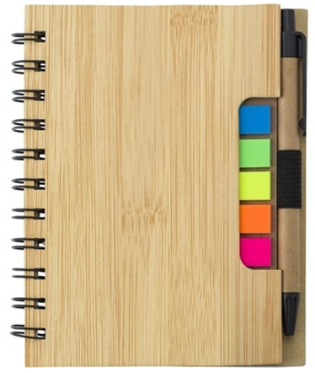

28. Organizer z notesem
CECHA | WYMAGANE PARAMETRY
OPIS | Elegancki organizer z notesem, posiada kieszeń na telefon i uchwyt na długopis. Miło widziane dodatkowe elementy zestawu takie jak karteczki post it czy kolorowe znaczniki samoprzylepne. Kolorystyka oprawy długopisu będzie wybrana po podpisaniu umowy z dostępnej oferty  rynkowej.
PLANOWANA TREŚĆ NADRUKU (ZAMAWIAJĄCY ZASTRZEGA SOBIE MOŻLIWOŚC ZMIANY LOGOTYPU NA WERSJĘ MONOCHROMATYCZNĄ) | Logo
POWIERZCHNIA NADRUKU | Maksymalna powierzchnia nadruku wynikająca z możliwości technologicznych oraz dostoswana do pola zadruku.  Uwaga: nadrukowane elementy muszą być czytelne, wyraźne i trwałe.
KOLOR NADRUKU/TECHNOLOGIA | W jednym miejscu, metodą DTG lub druku cyfrowego UV lub tampodruk lub sitodruk lub transfer lub transfer cyfrowy lub inną trwałą metodą umożliwiającą trwałe i wyraźne nadrukowanie logotypów.
PROJEKT | Projekt musi uzyskać ostateczną akceptację Zamawiającego, która warunkuje rozpoczęcie produkcji.
PAKOWANIE | Pakowanie produktu w kartony zbiorcze, na każdym kartonie naklejona etykieta z nazwą materiału reklamowego i ilością w paczce/kartonie.
ILOŚĆ | 100
PRZYKŁAD GRAFICZNY | 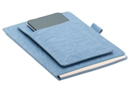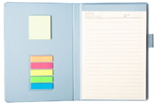  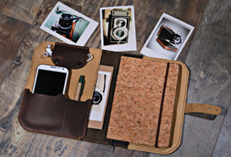

29. Elegancki zegar ścienny.
CECHA | WYMAGANE PARAMETRY
OPIS | Solidny, metalowy zegar ścienny o prostym eleganckim wyglądzie. Posiada tarczę oraz kontrastujące oznaczenia w formie indeksów oraz cyfr arabskich, trzy wskazówki – w tym jedna wskazująca sekundy. Oprawa: szkło i/lub aluminium tworzywo sztuczne. Mechanizm kwarcowy zasilany baterią lub bateriami AA.  Każdy zegar pakowany w indywidualne w pudełko.
PLANOWANA TREŚĆ NADRUKU (ZAMAWIAJĄCY ZASTRZEGA SOBIE MOŻLIWOŚC ZMIANY LOGOTYPU NA WERSJĘ MONOCHROMATYCZNĄ) | Logo
POWIERZCHNIA NADRUKU | Maksymalna powierzchnia nadruku wynikająca z możliwości technologicznych oraz dostoswana do pola zadruku.  Uwaga: nadrukowane elementy muszą być czytelne, wyraźne i trwałe.
KOLOR NADRUKU/TECHNOLOGIA | W jednym miejscu, metodą DTG lub druku cyfrowego UV lub tampodruk lub sitodruk lub transfer lub transfer cyfrowy lub inną trwałą metodą umożliwiającą trwałe i wyraźne nadrukowanie logotypów.
PROJEKT | Projekt musi uzyskać ostateczną akceptację Zamawiającego, która warunkuje rozpoczęcie produkcji.
PAKOWANIE | Pakowanie produktu w kartony zbiorcze, na każdym kartonie naklejona etykieta z nazwą materiału reklamowego i ilością w paczce/kartonie.
ILOŚĆ | 50
PRZYKŁAD GRAFICZNY | 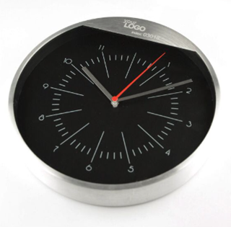

30. Wskaźnik laserowy z funkcją długopisu.
CECHA | WYMAGANE PARAMETRY
OPIS | Wskaźnik laserowy zintegrowany z metalową, trwałą obudową długopisu uruchamiany przyciskiem. Wymienny wkład długopisu i baterie wskaźnika. Miło widziana dodatkowa funkcja latarki LED. Baterie wymagane do uruchomienia wskaźnika w zestawie.  Każdy wskaźnik pakowany w indywidualne pudełko.
PLANOWANA TREŚĆ NADRUKU (ZAMAWIAJĄCY ZASTRZEGA SOBIE MOŻLIWOŚC ZMIANY LOGOTYPU NA WERSJĘ MONOCHROMATYCZNĄ) | Logo
POWIERZCHNIA NADRUKU | Maksymalna powierzchnia nadruku wynikająca z możliwości technologicznych oraz dostoswana do pola zadruku.  Uwaga: nadrukowane elementy muszą być czytelne, wyraźne i trwałe.
KOLOR NADRUKU/TECHNOLOGIA | W jednym miejscu, metodą DTG lub druku cyfrowego UV lub tampodruk lub sitodruk lub transfer lub transfer cyfrowy lub inną trwałą metodą umożliwiającą trwałe i wyraźne nadrukowanie logotypów.
PROJEKT | Projekt musi uzyskać ostateczną akceptację Zamawiającego, która warunkuje rozpoczęcie produkcji.
PAKOWANIE | Pakowanie produktu w kartony zbiorcze, na każdym kartonie naklejona etykieta z nazwą materiału reklamowego i ilością w paczce/kartonie.
ILOŚĆ | 70
PRZYKŁAD GRAFICZNY | 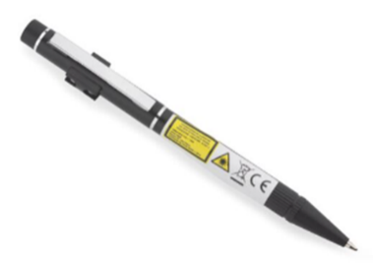  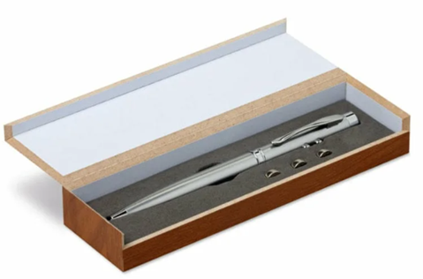

31. Długopis metalowy z niebieskim wkładem.
CECHA | WYMAGANE PARAMETRY
OPIS | Długopis metalowy z niebieskim wkładem. System zamykania/otwierania długopisu za pomocą przycisku lub system zamykania/otwierania długopisu za pomocą przekręcania w korpusie.  Kolorystyka oprawy długopisu będzie wybrana po podpisaniu umowy z dostępnej oferty  rynkowej - minimum 2 propozycje kolorystyczne do wyboru.
PLANOWANA TREŚĆ NADRUKU (ZAMAWIAJĄCY ZASTRZEGA SOBIE MOŻLIWOŚC ZMIANY LOGOTYPU NA WERSJĘ MONOCHROMATYCZNĄ) | Logo
POWIERZCHNIA NADRUKU | Maksymalna powierzchnia nadruku wynikająca z możliwości technologicznych oraz dostoswana do pola zadruku.  Uwaga: nadrukowane elementy muszą być czytelne, wyraźne i trwałe.
KOLOR NADRUKU/TECHNOLOGIA | W jednym miejscu, metodą DTG lub druku cyfrowego UV lub tampodruk lub sitodruk lub transfer lub transfer cyfrowy lub inną trwałą metodą umożliwiającą trwałe i wyraźne nadrukowanie logotypów.
PROJEKT | Projekt musi uzyskać ostateczną akceptację Zamawiającego, która warunkuje rozpoczęcie produkcji.
PAKOWANIE | Pakowanie produktu w kartony zbiorcze, na każdym kartonie naklejona etykieta z nazwą materiału reklamowego i ilością w paczce/kartonie.
ILOŚĆ | 300
PRZYKŁAD GRAFICZNY | 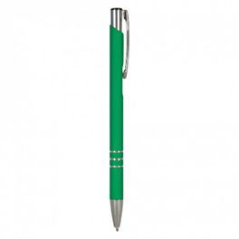

- Dostawa kalendarzy.
- Wykonawca zobowiązuje się do dostarczenia Zamawiającemu i wniesienia przedmiotu zamówienia w terminie do 30 dni roboczych od dnia ostatecznego zaakceptowania drogą elektroniczną (e-mail) przez Zamawiającego ww. projektów/wizualizacji do Wojewódzkiego Urzędu Pracy w Warszawie, w opakowaniach zapobiegających ich uszkodzeniu podczas transportu, własnym środkiem transportu i na własny koszt na adres:
Wojewódzki Urząd Pracy w Warszawie,
ul. Ciołka 10 a, IV piętro pok. 405 lub 406 (brak windy),
w godzinach pracy zamawiającego od 8.00 do 14.00
lub w inne miejsce wskazane przez Zamawiającego znajdujące się w Warszawie.
- Wykonawca zobowiązuje się do powiadomienia o dacie dostawy na 2 dni robocze przed planowaną dostawą.
- Pakowanie winno być wykonane w taki sposób przez Wykonawcę, aby maksymalnie zabezpieczyć materiały reklamowe przed ich ewentualnym uszkodzeniem lub/ i zniszczeniem. Wykonawca winien zastosować pakowanie adekwatne do specyfiki materiałów reklamowych oraz do środka transportu np. osobne opakowanie, przegródki, wypełniacze itp. Każda paczka z materiałami dostarczona do Zamawiającego powinna być zapakowana opcjonalnie: w papier/ karton/ pudełko oraz oklejona taśmą. Paczki muszą posiadać etykiety z opisem – nazwą materiału reklamowego i ilością w paczce/kartonie.
- Paczki zbiorcze nie mogą być cięższe niż 10 kg.
- Gwarancja
Wykonawca udzieli gwarancji na dostarczone materiały reklamowe na okres co najmniej 12 miesięcy od dnia podpisania protokołu odbioru.
- Wymagania dotyczące współpracy Zamawiającego z Wykonawcą.
Oferta musi zawierać zdjęcia oferowanych materiałów reklamowych. Wykonawca wraz z ofertą złoży próbki artykułów nr 3, 8, 10, 15, 24, 25 i 26. Załączone do oferty próbki będą podlegały ocenie w kryterium oceny ofert - jakość. Wyżej wymienione próbki dołączone do oferty muszą spełniać wszelkie wymagania określone w opisie przedmiotu zamówienia, za wyjątkiem nadruków oraz znaków graficznych a także koloru. Zamawiający zwróci próbki tym Wykonawcom, których oferty nie zostały wybrane. Zwrot próbek nastąpi na Wniosek Wykonawców.
Kontakty Zamawiającego z Wykonawcą będą odbywać się przy użyciu poczty elektronicznej, telefonicznie. W specyficznych sytuacjach, gdy taki kontakt nie będzie wystarczający, Wykonawca będzie zobowiązany do osobistego stawienia się w siedzibie Zamawiającego w celu omówienia z Zamawiającym poprawek do materiałów reklamowych oraz korekty pracy, jeśli Zamawiający uzna to za konieczne. Zamawiający wyznaczy do bezpośredniego kontaktowania się z Wykonawcą w sprawach bieżących pracownika Zespołu ds. Regionalnej Polityki Rynku Pracy.
Pozostałe warunki zamówienia określone zostały we wzorze umowy.

